Resolución del Pleno del Instituto de Transparencia, Acceso a la Información Pública y Protección de Datos Personales del Estado de México y Municipios, con domicilio en Metepec, Estado de México, a trece de septiembre de dos mil veintitrés.

VISTO el expediente electrónico formado con motivo del recurso de revisión número 04250/INFOEM/IP/RR/2023, interpuesto por XXXXXXX, en lo sucesivo el Recurrente, en contra de la respuesta de la Secretaría General de Gobierno, en lo subsecuente El Sujeto Obligado, se procede a dictar la presente resolución.

A N T E C E D E N T E S
|
PRIMERO. De la solicitud de información.
En fecha veintiséis de abril de dos mil veintitrés, el Recurrente, presentó a través de la Plataforma Nacional de Transparencia (PNT), misma que está vinculada con el Sistema de Acceso a la Información Mexiquense (SAIMEX), ante el Sujeto Obligado, la solicitud de acceso a la información pública, a la que se le asignó el número de expediente 00304/SEGEGOB/IP/2023, mediante la cual solicitó lo siguiente:

“Se solicita el envío del CATÁLOGO GENERAL DE PUESTOS de la dependencia, o en su defecto el documento que incorpore la totalidad de las CÉDULAS DE IDENTIFICACIÓN DE CADA PUESTO (en las que se incluyen requisitos de escolaridad y experiencia profesional). Gracias” (Sic).

MODALIDAD DE ENTREGA: A través del SAIMEX.

SEGUNDO. De la respuesta del Sujeto Obligado.
De las constancias que obran en el sistema SAIMEX, se advierte que en fecha veinte de julio de dos mil veintitrés, El Sujeto Obligado emitió la respuesta en los siguientes términos:

“En respuesta a la solicitud recibida, nos permitimos hacer de su conocimiento que con fundamento en el artículo 53, Fracciones: II, V y VI de la Ley de Transparencia y Acceso a la Información Pública del Estado de México y Municipios, le contestamos que:
SE ANEXA RESPUESTA EN UN ARCHIVO. EN CASO DE TENER ALGÚN PROBLEMA CON LA RECEPCIÓN DE ESTE ARCHIVO, FAVOR DE COMUNICARSE AL TELÉFONO 722 2138893, EXT. 111, 119 Y 132.” (Sic).

El Sujeto Obligado adjuntó a su respuesta, el archivo electrónico denominado “Rpta. 00304-2023.pdf”; cuyo contenido no se inserta por ser del conocimiento de las partes, sin embargo, será motivo de estudio en el Considerado respectivo.

TERDERO. Del recurso de revisión.
Inconforme con la respuesta por parte del Sujeto Obligado, el ahora Recurrente interpuso el presente recurso de revisión en fecha veintiocho de julio de dos mil veintitrés, el cual fue registrado en el sistema electrónico con el expediente número 04250/INFOEM/IP/RR/2023, en el cual aduce, las siguientes manifestaciones:

- Acto Impugnado:
“La respuesta recibida no atiende la solicitud de información presentada. Al ingresar a la dirección electrónica a la que remite la respuesta emitida por la dependencia se pueden encontrar 84 cédulas de identificación del puesto, a saber: 1. Verificadora, or de Protección Civil 2. Verificadora, or de Protección civil y gestión integral de riesgos 3. Trabajadora, or Social 4. Técnica, o en mantenimiento 5. Técnica, o en comunicaciones 6. Supervisora, or especializada, o de servicio técnico 7. Secretaria, o E 8. Secretaria, o de oficina de servidora, or pública, o superiora, or 9. Secretaria, o de acuerdos 10. Secretaria, o D_0 11. Secretaria, o C 12. Secretaria, o B 13. Secretaria, o A 14. Redactora, or 15. Recepcionista 16. Recepcionista de servidora,or pública,o superiora,or 17. Radio operadora,or y paramédica,o 18. Radio operadora,or paramédica,o de protección civil 19. Parmédica, o 20. Paramédica, o de protección civil 21. Operadora, or de computador 22. Operadora, or de computador de centro de cómputo 23. Oficinista 24. Música, o subdirectora, or 25. Música,o R-3 26. Música,o R-2 27. Música,o R-1 28. Música,o directora,or 29. MIcrofilmadora,or 30. Médica,o general de unidad de rescate 31. Lideresa,líder B de proyecto 32. Lideresa,líder B de proyecto de Coordinación Técnica del Gabinete 33. Jefa,e de turno de unidad de rescate_0 34. Jefa,e de sección 35. Jefa,e de sección musical 36. Jefa,e de oficina R-3 37. Jefa,e de oficina R-2 38. Jefa,e de oficina R-1 39. Jefa,e de mantenimiento en general 40. Jefa,e de Centro Regional de Operaciones 41. Jefa,e de área 42. Jefa,e de archivo 43. Jefa,e de analistas 44. Jefa,e de almacén 45. Jefa,e B de proyecto 46. Investigadora,or social B 47. Investigadora,or social A 48. Investigadora,or histórica,o 49. Instructora,or de capacitación 50. Instructora,or de capacitación de protección civil 51. Inspectora,or técnica,o 52. Inspectora,or de protección civil 53. Ingeniera,o en sistemas 54. Fotógrafa,o 55. Diseñadora,or gráfica,o 56. Coordinadora,or de zona 57. Cocinera,o 58. Choferesa,chofer 59. Choferesa,chofer G de servidora,or pública,o superiora,or 60. Choferesa,chofer de servidora,or pública,o superiora,or 61. Choferesa,chofer asistente 62. Capturista de centro de cómputo 63. Capturista A 64. Ayudante de servicios de oficina de servidora,or pública,o superiora,or 65. Ayudanta,e general de servicios 66. Auxiliar jurídica,o 67. Auxiliar de trámites de gobernación 68. Auxiliar de investigadora,or social 69. Auxiliar de contadora,or 70. Auxiliar administrativa,o 71. Auxiliar administrativa,o G de servidora,or pública,o superiora,or 72. Auxiliar administrativa,o de oficina de servidora,or pública,o superiora,or 73. Auditora,or de la contraloría 74. Asistente administrativa,o 75. Archivista 76. Analista D_0 77. Analista C_0 78. Analista B_0 79. Analista auxiliar_1 80. Analista administrativa, o de la SGG_0 81. Analista A_0 82. Almacenista_0 83. Abogada,o dictaminadora,or_1 84. Abogada,o dictaminadora,or del Organo Interno de Control_0
Estas cédulas no cubren la totalidad de los puestos de la dependencia.
En virtud de lo anterior, se solicitan las CÉDULAS DE IDENTIFICACIÓN DE PUESTO de, al menos, los cargos referidos en el apartado "VI. ORGANIGRAMA" del MANUAL GENERAL DE ORGANIZACIÓN DE LA SECRETARÍA GENERAL DE GOBIERNO.” (Sic).

- Razones o Motivos de Inconformidad:
N/A

Adicionalmente, el Recurrente adjunto el archivo electrónico denominado “Archivo1690564285049null”, mismo que no se reproduce en virtud de que esta Ponencia no logro abrir el archivo.

CUARTO. Del turno y admisión del recurso de revisión.
Medio de impugnación que le fue turnado al Comisionado Presidente José Martínez Vilchis, por medio del sistema electrónico, en términos del arábigo 185, fracción I, de la Ley de Transparencia y Acceso a la información Pública del Estado de México y Municipios, del cual recayó acuerdo de admisión en fecha tres de agosto de dos mil veintitrés, determinándose en él, un plazo de siete días para que las partes manifestaran lo que a su derecho corresponda en términos del numeral ya citado.

QUINTO. De la etapa de manifestaciones y/o alegatos.
De las constancias que obran en el expediente electrónico del SAIMEX, se advierte que el Sujeto Obligado rindió su informe justificado por medio del archivo electrónico “Informe Justificado 4250-2023.pdf”.

Así mismo, se aprecia que no se llevaron a cabo audiencias durante la sustanciación del recurso de revisión, ni se ofrecieron pruebas por parte del Recurrente; todo lo anterior en términos de los artículos 185 fracciones II y IV, y 195 de la Ley de Transparencia y Acceso a la Información Pública del Estado de México y Municipios.

SEXTO. Del cierre de instrucción.
Así, una vez transcurrido el término legal, permitió decretarse el cierre de instrucción en fecha veintitrés de agosto del año en curso, en términos del artículo 185, Fracción VI, de la Ley de Transparencia y Acceso a la Información Pública del Estado de México y Municipios, iniciando el término legal para dictar resolución definitiva del asunto.

SÉPTIMO. De la ampliación del término para resolver.
En fecha ocho de septiembre de dos mil veintitrés, se amplió el término para resolver el recurso de revisión en términos del artículo 181 párrafo tercero de la Ley de Transparencia y Acceso a la Información Pública del Estado de México y Municipios por un plazo de quince días hábiles.

C O N S I D E R A N D O

PRIMERO. De la competencia.
Este Instituto de Transparencia, Acceso a la Información Pública y Protección de Datos Personales del Estado de México y Municipios, es competente para conocer y resolver el presente recurso de revisión interpuesto por el ahora Recurrente, conforme a lo dispuesto en los artículos 6, apartado A, fracción IV, de la Constitución Política de los Estados Unidos Mexicanos; 5, párrafos trigésimo segundo y trigésimo tercero, fracciones IV y V, de la Constitución Política del Estado Libre y Soberano de México; artículos 1, 2 fracción II, 13, 29, 36 fracciones I y II, 176, 178, 179, 181 párrafo tercero y 185 de la Ley de Transparencia y Acceso a la Información Pública del Estado de México y Municipios; y 7, 9 fracciones I y XXIV, y 11 del Reglamento Interior del Instituto de Transparencia, Acceso a la Información Pública y Protección de Datos Personales del Estado de México y Municipios.

SEGUNDO. De los alcances del Recurso de Revisión.
Anterior a todo debe destacarse que el recurso de revisión tiene el fin y alcance que señalan los numerales 176, 179, 181 párrafo cuarto, 194 y 195 y demás aplicables de la Ley de Transparencia y Acceso a la Información Pública del Estado de México y Municipios vigente y será analizado conforme a las actuaciones que obren en el expediente electrónico con la finalidad de reparar cualquier posible afectación al derecho de acceso a la información pública y garantizando el principio rector de máxima publicidad.

TERCERO. De las causas de improcedencia.
En el procedimiento de acceso a la información y de los medios de impugnación de la materia, se advierten diversos supuestos de procedibilidad, los cuales deben estudiarse con la finalidad de dar cumplimiento a los principios de legalidad y objetividad inmersos en el artículo 9 de Ley de Transparencia y Acceso a la Información Pública del Estado de México y Municipios, en correlación con la seguridad jurídica que debe generar lo actuado ante este Organismo garante.
Siendo facultad de este Órgano entrar al estudio de las causas de improcedencia que hagan valer las partes o que se adviertan de oficio por este Resolutor y por ende objeto de análisis previo al estudio de fondo del asunto, en los presupuestos procesales sobre el inicio o trámite de un proceso, generando eficacia jurídica en las resoluciones, máxime que se trata de una figura procesal adoptada en la ley de la materia, la cual impide su estudio y resolución cuando una vez admitido el recurso de revisión se advierta una causa de improcedencia que permita sobreseer el recurso de revisión, sin estudiar el fondo del asunto; circunstancias anteriores que no son incompatibles con el derecho de acceso a la justicia, ya que éste no se coarta por regular causas de improcedencia y sobreseimiento con tales fines. Así las cosas, del análisis de los expedientes electrónicos no se advierte ninguna causa de improcedencia que se actualice ni mucho menos alguna hecha valer por alguna de las partes, procediendo al estudio del fondo del asunto, en los siguientes términos.

CUARTO. Estudio y resolución del asunto
El análisis y resolución del presente recurso, se funda en el contenido íntegro de las actuaciones que obran en el expediente electrónico, para así estar en posibilidad este Órgano Colegiado de dictar el fallo correspondiente conforme a derecho, tomando en consideración los elementos aportados por las partes y respetando en todo momento al principio de máxima publicidad consagrado en nuestra Constitución Federal, Local y demás leyes aplicables en la materia, así como en los tratados internacionales en los que el Estado Mexicano sea parte, en concordancia con el párrafo tercero del artículo 1 de la Constitución Federal y el diverso 8 de la Ley de Transparencia local.

Bajo estas líneas argumentativas, al retomar y delimitar los requerimientos del ahora Recurrente, de manera objetiva se precisa que requiere la siguiente información:

- CATÁLOGO GENERAL DE PUESTOS de la dependencia, o en su defecto el documento que incorpore la totalidad de las CÉDULAS DE IDENTIFICACIÓN DE CADA PUESTO (en las que se incluyen requisitos de escolaridad y experiencia profesional).

En vista de lo anterior, el Sujeto Obligado, remitió su respuesta, por medio del archivo electrónico denominado:

- Rpta. 00304-2023.pdf: constante de tres fojas, en formato PDF, contiene los oficios números:
- 00304/SEGEGOB/IP/2023 de fecha veinte de julio de dos mil veintitrés, suscrito por la Titular de la Unidad de Transparencia, en el que sustancialmente entrega al solicitante los oficios que se describen en los párrafos siguientes.
- 20500007000100S/151/2023 y 20500007000100S/433/2023, de fechas diecinueve de julio y veintinueve de junio de dos mil veintitrés, suscritos por la Jefa de la Unidad de Seguimiento y Evaluación y Servidora Pública Habilitada Suplente y la Directora de Administración de Personal y Modernización Administrativa, respectivamente, informaron que las Cedulas de identificación de los Puestos del Catálogo General de Puestos de la Secretaría General de Gobierno se encuentran publicadas en la página electrónica del IPOMEX, fracción XII Perfil de los puestos de los servidores públicos:
https://www.ipomex.org.mx/ipo3/lgt/indice/SGG/art_92_xii.web

El link entregado en respuesta, dirige al portal del IPOMEX, del Perfil de los Puestos de los servidores públicos del 2023, tal como se observa
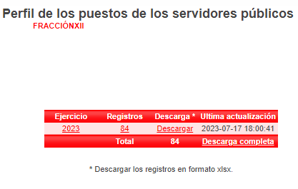
De dichos registros se deriva lo siguiente:
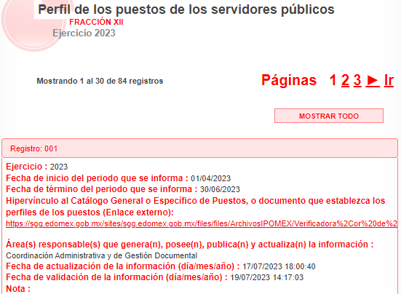
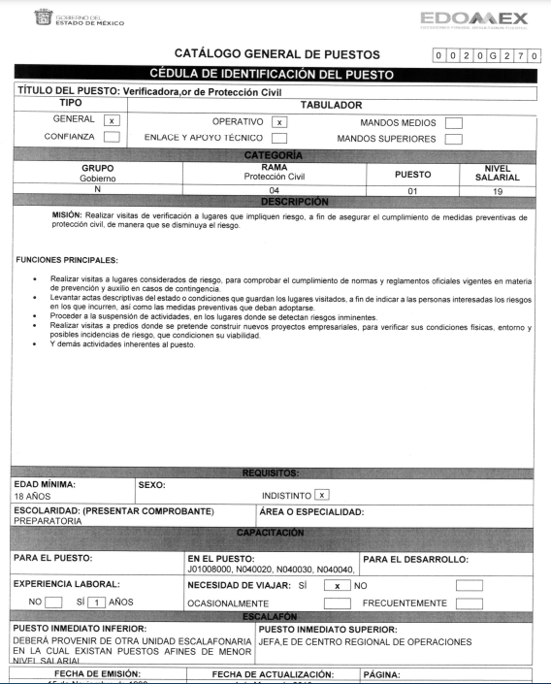

Es así como, derivado de la respuesta emitida por El Sujeto Obligado, el Recurrente, interpuso el presente recurso de revisión, señalando sustancialmente como sus razones o motivos de inconformidad, lo siguiente: “La respuesta recibida no atiende la solicitud de información presentada. Al ingresar a la dirección electrónica a la que remite la respuesta emitida por la dependencia se pueden encontrar 84 cédulas de identificación del puesto, a saber: 1. Verificadora, or de Protección Civil 2. Verificadora, or de Protección civil y gestión integral de riesgos 3. Trabajadora, or Social 4. Técnica, o en mantenimiento 5. Técnica, o en comunicaciones 6. Supervisora, or especializada, o de servicio técnico 7. Secretaria, o E 8. Secretaria, o de oficina de servidora, or pública, o superiora, or 9. Secretaria, o de acuerdos 10. Secretaria, o D_0 11. Secretaria, o C 12. Secretaria, o B 13. Secretaria, o A 14. Redactora, or 15. Recepcionista 16. Recepcionista de servidora,or pública,o superiora,or 17. Radio operadora,or y paramédica,o 18. Radio operadora,or paramédica,o de protección civil 19. Parmédica, o 20. Paramédica, o de protección civil 21. Operadora, or de computador 22. Operadora, or de computador de centro de cómputo 23. Oficinista 24. Música, o subdirectora, or 25. Música,o R-3 26. Música,o R-2 27. Música,o R-1 28. Música,o directora,or 29. MIcrofilmadora,or 30. Médica,o general de unidad de rescate 31. Lideresa,líder B de proyecto 32. Lideresa,líder B de proyecto de Coordinación Técnica del Gabinete 33. Jefa,e de turno de unidad de rescate_0 34. Jefa,e de sección 35. Jefa,e de sección musical 36. Jefa,e de oficina R-3 37. Jefa,e de oficina R-2 38. Jefa,e de oficina R-1 39. Jefa,e de mantenimiento en general 40. Jefa,e de Centro Regional de Operaciones 41. Jefa,e de área 42. Jefa,e de archivo 43. Jefa,e de analistas 44. Jefa,e de almacén 45. Jefa,e B de proyecto 46. Investigadora,or social B 47. Investigadora,or social A 48. Investigadora,or histórica,o 49. Instructora,or de capacitación 50. Instructora,or de capacitación de protección civil 51. Inspectora,or técnica,o 52. Inspectora,or de protección civil 53. Ingeniera,o en sistemas 54. Fotógrafa,o 55. Diseñadora,or gráfica,o 56. Coordinadora,or de zona 57. Cocinera,o 58. Choferesa,chofer 59. Choferesa,chofer G de servidora,or pública,o superiora,or 60. Choferesa,chofer de servidora,or pública,o superiora,or 61. Choferesa,chofer asistente 62. Capturista de centro de cómputo 63. Capturista A 64. Ayudante de servicios de oficina de servidora,or pública,o superiora,or 65. Ayudanta,e general de servicios 66. Auxiliar jurídica,o 67. Auxiliar de trámites de gobernación 68. Auxiliar de investigadora,or social 69. Auxiliar de contadora,or 70. Auxiliar administrativa,o 71. Auxiliar administrativa,o G de servidora,or pública,o superiora,or 72. Auxiliar administrativa,o de oficina de servidora,or pública,o superiora,or 73. Auditora,or de la contraloría 74. Asistente administrativa,o 75. Archivista 76. Analista D_0 77. Analista C_0 78. Analista B_0 79. Analista auxiliar_1 80. Analista administrativa, o de la SGG_0 81. Analista A_0 82. Almacenista_0 83. Abogada,o dictaminadora,or_1 84. Abogada,o dictaminadora,or del Organo Interno de Control_0 Estas cédulas no cubren la totalidad de los puestos de la dependencia. En virtud de lo anterior, se solicitan las CÉDULAS DE IDENTIFICACIÓN DE PUESTO de, al menos, los cargos referidos en el apartado "VI. ORGANIGRAMA" del MANUAL GENERAL DE ORGANIZACIÓN DE LA SECRETARÍA GENERAL DE GOBIERNO.” (Sic).

Asimismo, en la etapa de manifestaciones se advierte que el Sujeto Obligado rindió su informe justificado mediante el archivo electrónico denominado “Informe Justificado 4250-2023.pdf”, en que sustancialmente ratifica su respuesta y pide se sobresea el asunto.

Ahora bien, en los motivos de inconformidad el Recurrente se inconforma sobre las cedulas enviadas en respuesta al no cubrir la totalidad de los puestos, sin embargo, de manera deductiva pide los cargos referidos en el Organigrama de la Secretaría General de Gobierno mismo que está inmerso en su Manual de Organización, tal como se ilustra:

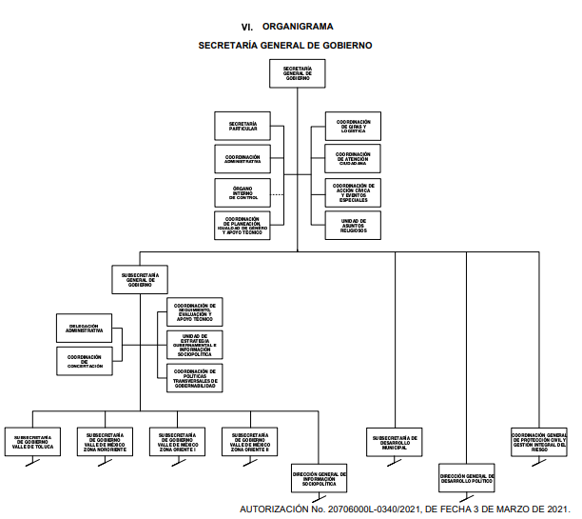
Es decir, en primera instancia pidió de forma general el Catálogo General de Puestos de todo el Sujeto Obligado, luego entonces, en sus motivos de inconformidad pide únicamente de las unidades administrativas referidas en su Organigrama, las cuales son:
- Secretaría General de Gobierno
- Secretaría Particular
- Coordinación Administrativa
- Órgano Interno de Control
- Coordinación de Planeación, Igualdad de Género y Apoyo Técnico
- Coordinación de Giras y Logística
- Coordinación de Atención Ciudadana
- Coordinación de Acción Cívica y Eventos Especiales
- Unidad de Asuntos Religiosos
- Subsecretaría General de Gobierno
- Delegación Administrativa
- Coordinación de Concertación
- Coordinación de Seguimiento, Evaluación y Apoyo Técnico
- Unidad de Estrategia Gubernamental e Información Sociopolítica
- Coordinación de Políticas Transversales de Gobernabilidad
- Subsecretaría de Gobierno Valle de Toluca
- Subsecretaría de Gobierno Valle de México Zona Nororiente
- Subsecretaria de Gobierno Valle México Zona Oriente I
- Subsecretaria de Gobierno Valle México Zona Oriente II
- Dirección General de Información Sociopolítica
- Subsecretaría de Desarrollo Municipal
- Dirección General de Desarrollo Político
- Coordinación General de Protección Civil y Gestión Integral del Riesgo

Por lo señalado anteriormente y en virtud de que las pretensiones del Recurrente fueron colmadas parcialmente, este Órgano Garante estima que las razones o motivos de inconformidad planteados en el recurso de revisión devienen fundados, por lo que es procedente modificar la respuesta proporcionada a la solicitud de información que es materia de esta resolución y ordenar la entrega del Catalogo General de Puestos y/o Cedula de Identificación del Puesto de las siguientes áreas, así como de las unidades administrativas adscritas:
- Secretaría General de Gobierno
- Secretaría Particular
- Coordinación Administrativa
- Órgano Interno de Control
- Coordinación de Planeación, Igualdad de Género y Apoyo Técnico
- Coordinación de Giras y Logística
- Coordinación de Atención Ciudadana
- Coordinación de Acción Cívica y Eventos Especiales
- Unidad de Asuntos Religiosos
- Subsecretaría General de Gobierno
- Delegación Administrativa
- Coordinación de Concertación
- Coordinación de Seguimiento, Evaluación y Apoyo Técnico
- Unidad de Estrategia Gubernamental e Información Sociopolítica
- Coordinación de Políticas Transversales de Gobernabilidad
- Subsecretaría de Gobierno Valle de Toluca
- Subsecretaría de Gobierno Valle de México Zona Nororiente
- Subsecretaria de Gobierno Valle México Zona Oriente I
- Subsecretaria de Gobierno Valle México Zona Oriente II
- Dirección General de Información Sociopolítica
- Subsecretaría de Desarrollo Municipal
- Dirección General de Desarrollo Político
- Coordinación General de Protección Civil y Gestión Integral del Riesgo

En mérito de lo expuesto en líneas anteriores, resultan parcialmente fundados los motivos de inconformidad que arguye el Recurrente en su medio de impugnación que fue materia de estudio, por ello con fundamento en la segunda hipótesis de la fracción III, del artículo 186, de la Ley de Transparencia y Acceso a la Información Pública del Estado de México y Municipios, se MODIFICA la respuesta a la solicitud de información número 00304/SEGEGOB/IP/20233 que ha sido materia del presente fallo.
Por lo antes expuesto y fundado es de resolverse y,

SE RESUELVE
PRIMERO. Resultan parcialmente fundadas las razones o motivos de inconformidad planteadas por EL RECURRENTE, en términos del Considerando Cuarto de la presente resolución.

SEGUNDO. Se MODIFICA la respuesta proporcionada por EL SUJETO OBLIGADO en la solicitud de información número 00304/SEGEGOB/IP/20233 y se ORDENA al Sujeto Obligado, en términos del considerando CUARTO de esta resolución, haga entrega del Catálogo General de Puestos y/o Cedula de Identificación del Puesto de las siguientes áreas y unidades administrativas adscritas:
- Secretaría General de Gobierno
- Secretaría Particular
- Coordinación Administrativa
- Órgano Interno de Control
- Coordinación de Planeación, Igualdad de Género y Apoyo Técnico
- Coordinación de Giras y Logística
- Coordinación de Atención Ciudadana
- Coordinación de Acción Cívica y Eventos Especiales
- Unidad de Asuntos Religiosos
- Subsecretaría General de Gobierno
- Delegación Administrativa
- Coordinación de Concertación
- Coordinación de Seguimiento, Evaluación y Apoyo Técnico
- Unidad de Estrategia Gubernamental e Información Sociopolítica
- Coordinación de Políticas Transversales de Gobernabilidad
- Subsecretaría de Gobierno Valle de Toluca
- Subsecretaría de Gobierno Valle de México Zona Nororiente
- Subsecretaria de Gobierno Valle México Zona Oriente I
- Subsecretaria de Gobierno Valle México Zona Oriente II
- Dirección General de Información Sociopolítica
- Subsecretaría de Desarrollo Municipal
- Dirección General de Desarrollo Político
- Coordinación General de Protección Civil y Gestión Integral del Riesgo

TERCERO. NOTIFÍQUESE la presente resolución al Titular de la Unidad de Transparencia del Sujeto Obligado, para que conforme al artículo 186 último párrafo, 189 segundo párrafo y 194 de la Ley de Transparencia y Acceso a la Información Pública del Estado de México y Municipios; dé cumplimiento a lo ordenado dentro del plazo de 10 (diez) días hábiles, debiendo informar a este Instituto en un plazo de tres días hábiles siguientes sobre el cumplimiento dado a la presente, y se le apercibe que en caso de negarse a cumplir la presente resolución o hacerlo de manera parcial, se le impondrá una medida de apremio de conformidad con lo previsto en los artículos 198, 200, fracción III; 214, 215 y 216 de la Ley de Transparencia y Acceso a la Información Pública del Estado de México y Municipios.

CUARTO. De conformidad con el artículo 198 de la Ley de Transparencia y Acceso a la Información Pública del Estado de México y Municipios, de considerarlo procedente, el Sujeto Obligado de manera fundada y motivada, podrá solicitar una ampliación de plazo para el cumplimiento de la presente resolución.

QUINTO. NOTIFÍQUESE a través del Sistema de Acceso a la Información Mexiquense (SAIMEX), al Recurrente y hágasele del conocimiento que en caso de considerar que le causa algún perjuicio, podrá promover el Juicio de Amparo en los términos de las leyes aplicables, de acuerdo con lo estipulado por el artículo 196 de la Ley de Transparencia y Acceso a la Información Pública del Estado de México y Municipios.

ASÍ LO RESUELVE, POR UNANIMIDAD DE VOTOS, EL PLENO DEL INSTITUTO DE TRANSPARENCIA, ACCESO A LA INFORMACIÓN PÚBLICA Y PROTECCIÓN DE DATOS PERSONALES DEL ESTADO DE MÉXICO Y MUNICIPIOS, CONFORMADO POR LOS COMISIONADOS JOSÉ MARTÍNEZ VILCHIS; MARÍA DEL ROSARIO MEJÍA AYALA; SHARON CRISTINA MORALES MARTÍNEZ; LUIS GUSTAVO PARRA NORIEGA Y GUADALUPE RAMÍREZ PEÑA; EN LA TRIGÉSIMA TERCERA SESIÓN ORDINARIA CELEBRADA EL TRECE DE SEPTIEMBRE DE DOS MIL VEINTITRÉS, ANTE EL SECRETARIO TÉCNICO DEL PLENO, ALEXIS TAPIA RAMÍREZ.------------------------------------------------------------------------------------------------------------------------------------------------------------------------------------------------------------------------------------------------------------------------------------------------------------------------------------------------------------------------------------------------------------------------------------------------------------------------------------------------------------------------------------------------------------------------------------------------------------------------------------------------------------------------------------------------------------------------------------------------------------------------------------------------------------------------------------------------------------------------------------------------------------------------------------------------------------------------------------------------------------------------------------------------------------------------------------------------------------------------------------------------------------------------------------------------------------------------------------------------------------------------------------------------------------------------------------------------------------------------------------------------------------------------------------------------------------------------------------------------------------------------------------------------------------------------------------------------------------------------------------------------------------------------------------------------------------------------------------------------------------------------------------------------------------------------------------------------------------------------------------------------------------------------------------------------------------------------------------------------------------------------------------------------------------------------------------------------------------------------------------------------------------------------------------------------------------------------------------------------------------------------------------------------------------------------------------------------------------------------------------------------------------------------------------------------------------------------------------------------------------------------------------------------------------------------------------------------------------------------------------------------------------------------------------------------------------------------------------------------------------------------------------------------
JMV/CCR/LMST

IMPROCEDENCIA Y SOBRESEIMIENTO EN EL JUICIO DE AMPARO. LAS CAUSAS PREVISTAS EN LOS ARTÍCULOS 73 Y 74 DE LA LEY DE LA MATERIA, RESPECTIVAMENTE, NO SON INCOMPATIBLES CON EL ARTÍCULO 25.1 DE LA CONVENCIÓN AMERICANA SOBRE DERECHOS HUMANOS. Del examen de compatibilidad de los artículos 73 y 74 de la Ley de Amparo con el artículo 25.1 de la Convención Americana sobre Derechos Humanos no se advierte que el derecho interno desatienda los estándares que pretenden proteger los derechos humanos en dicho tratado, por regular causas de improcedencia y sobreseimiento que impiden abordar el estudio de fondo del asunto en el juicio de amparo, en virtud de que el propósito de condicionar el acceso a los tribunales para evitar un sobrecargo de casos sin mérito, es en sí legítimo, por lo que esa compatibilidad, en cuanto a los requisitos para la admisibilidad de los recursos dependerá, en principio, de los siguientes criterios: no pueden ser irracionales ni de tal naturaleza que despojen al derecho de su esencia, ni discriminatorios y, en el caso, la razonabilidad de esas causas se justifica por la viabilidad de que una eventual sentencia concesoria tenga un ámbito de protección concreto y no entre en conflicto con el orden jurídico, no son de tal naturaleza que despojen al derecho de su esencia ni tampoco son discriminatorias, pues no existe alguna condicionante para su aplicabilidad, en función de cuestiones personales o particulares del quejoso. Por tanto, las indicadas causas de improcedencia y sobreseimiento no son incompatibles con el citado precepto 25.1, pues no impiden decidir sencilla, rápida y efectivamente sobre los derechos fundamentales reclamados como violados dentro del juicio de garantías.

